**OSNOVNA ŠOLA LUDVIKA PLIBERŠKA MARIBOR**

**REFERAT**

**WANKLOV MOTOR**

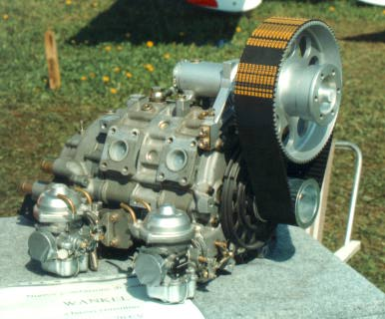

**Maribor, maj 2008**

**KAZALO**

**1. UVOD…………………………………………………………….………….3**

**2. WANKLOV MOTOR…………………………………………..…………..4**

**2.1 Delovanje in uporaba………...……………………………………………5**

**3. O IZUMITELJU…………………………………………..…………..……6**

**4. ZAKLJUČEK ……………………………………………………..….…….8**

**5. LITERATURA ……………………………………………………….…….9**

**1. UVOD**

Wanklov motor (tudi Wanklov krožni motor, oziroma Wanklov rotacijski motor) je vrsta motorja z notranjim zgorevanjem.

Motorje z vrtečim se batom ali rotacijske motorje imenujemo po njihovem izumitelju Felixu Wanklu tudi wanklove motorje. Velika prednost wanklovega motorja je v tem, da se bat ne giblje gor in dol, temveč se vrti. Motor je manjši, lažji in ima manj premičnih delov kot običajni motor s premočrtno gibajočim se batom.

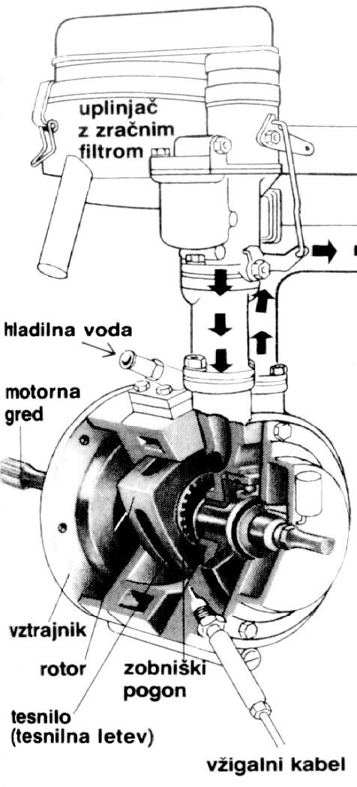

*Slika 1: Wanklov motor*

**2. WANKLOV MOTOR**

Rotor v obliki trikotnika s konveksnimi stranicami se vrti v ohišju, ki obdaja motorno gred. Dotika se notranjih sten ohišja, pri čemer njegovi robovi ločijo tri komore v ohišju (A, B in C), v katerih se zmes zraka in goriva po vrsti najprej vsesa, nato zmanjša prostornino plina zaradi večanja tlaka (komprimira), zgoreva in izpihuje. Ker se središče rotorja glede na motorno gred giblje ekscentrično, se prenaša vrtenje rotorja na motorno gred prek ozobljenja.

**1. takt.** Pri vrtenju v smeri urinega kazalca rotor odpre vstopni kanal, zmes goriva in zraka se vsesa v komoro A.

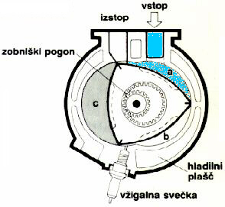

*Slika 2: 1. takt*

**2. takt.** Prostornina komore a se poveča in vsesa še več zmesi. Hkrati se zmanjša prostornina komore B, katere zmes se pri doseženi največji gostoti vžge.

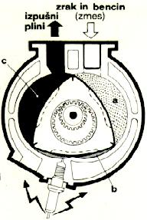

*Slika 3: 2. takt*

**3. takt.** Komora a doseže največjo prostornino. Hkrati zgori (ekspandira) zmes v komori B, ki potisne bat v smeri pušcice. Pri zgorevanju nastali plini v prejšnjem taktu v komori C se pri tem iztisnejo skozi izstipni kanal.

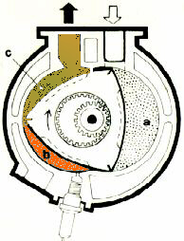

*Slika 4: 3. takt*

**2.1 Delovanje in uporaba**

Wanklov motor je sestavljen iz ovalnega, v sredini nekoliko stisnjenega ohišja (trohoidno ohišje), v katero se prilega rotor (bat) v obliki trikotnika z izbočenimi stranicami. S sestavljanjem dveh ali več takih motorjev dobimo večrotorski motor, ki ima večje zmogljivosti. Pri vsakem vrtljaju rotorja se motorna gred (pogonska gred) trikrat zavrti. Rotor se obrača v ohišju ekscentrično, in sicer tako, da so njegovi trije vogali vedno na steni ohišja. Rotor je z motorno gredjo povezan s planetnim gonilom. Med tremi stranicami rotorja in notranjo steno ohišja so trije delovni prostori, katerih prostornina se med vrtenjem rotorja stalno spreminja.

V ohišju so nameščene tudi ena ali dve svečki in po ena sesalna ter izpušna odprtina, ki ju eno za drugo odpira vrteči se rotor. V vsakem delovnem prostoru poteka tako pri vsakem vrtljaju rotorja štiritakten proces, ki ustreza štiritaktnemu procesu običajnega batnega motorja: sesanje, kompresija, delo, izpuh. Ker so med rotorjem in ohišjem trije delovni prostori (komore), opravi motor pri vsakem vrtljaju motorja tri delovne takte.

Rotor je na treh vogalih (temenih) in na bokih, torej na vseh stičnih površinah z ohišjem, tako zatesnjen, da plini ne morejo iz ene delovne komore v drugo.

Večina wanklovih motorjev ima uplinjač, vendar obstajajo tudi taki z vbrizgavanjem goriva. Wanklov motor v glavnem hladi voda, rotor pa še dodatno zrak. Povsem zračno hlajenih rotacijskih motorjev v avtomobile ne vgrajujejo.

**Delovni proces wanklovega motorja**

1. Sesanje: ko eden od rotorjevih vogalov med drsenjem po ohišju odpre sesalni kanal,

priteka zmes bencina in zraka v komoro, katere prostornina se med vrtenjem rotorja povečuje.

1. Kompresija: pri nadaljnjem vrtenju rotorja se prostornina komore, v kateri je zmes, manjša. Na ta način se zmes komprimira (stisne).
2. Delo: iskra s svečk(e) vžge zmes. Zgoreli plini se širijo in poganjajo rotor v vrtenje. Prostornina komore se spet veča.
3. Izpuh: prva tesnilna letev komore zdrsne naprej ob izpušnem kanalu in ga tako odpre.

Opisani delovni proces se odvija v vseh treh komorah hkrati.



*Slika 5: Delovni proces*

**3. O IZUMITELJU**

Felix Wankel se je rodil 13. avgusta 1902 v nemškem mestecu Lahr v Schwarzwaldu. Že od mladih nog so ga zanimali motorji z notranjim zgorevanjem, ki so si v tistih časih počasi, a zanesljivo utirali pot do cest. V letih 1921 do 1926 je bil zaposlen v prodajnem oddelku založbe, ki je izdajala znanstveno literaturo. Tam je imel dovolj možnosti, da je svoj nedokončani študij nadomestil s praktično teorijo. Leta 1924 je v Heidelburgu postavil delavnico, kjer je izdelal prve modele motorja z rotirajočim batom. Spoznal je. da je glavna pomanjkljivost taktnega motorja tesnjenje. Po dolgo trajnih poskusih je te težave nekako rešil in leta 1926 je nastal prvi motor z rotirajočim batom. Med II. svetovno vojno je Wankel delal za nemško ministrstvo za letalstvo, po vojni pa so se njegovi poskusi nadaljevali. Ker brez podpore industrije pri tako zahtevnih napravah navadno ne gre, sta Wankel in firma NSU leta 1951 podpisala sporazum o razvoju motorja z rotirajočim batom. Ta bi za NSU pomenil veliko tržno prednost, za Wankla pa - tako kot za vsakega izumitelja - finančno podporo za izpolnitev sanj ...

Prvi Wanklov rotacijski motor so pri NSU izdelali 13. aprila 1954. Inženirji so za genialno domislico v šali govorili, da štirje takti v enem valju pomenijo enako kot štirje izumi v eni iznajdbi. Leta 1956 je NSU-jevo prototipno motorno kolo zmagalo na dirkah v svoji kategoriji in kmalu zatem na Velikem slanem jezeru v ZDA podrlo več svetovnih rekordov. Motor je napajal Wanklov polnilnik. Leta 1958 so pri NSU-ju začeli Wanklov motor resno preizkušati, dve leti pozneje pa so o Wanklovem motorju prvič razpravljali na kongresu Združenja nemških inženirjev. Že leta 1963 je NSU na frankfurtski motrni razstavi predstavil avtomobil spider - prvi avtomobil, ki ga je poganjal Wanklov motor. Naslednje leto je stekla serijska proizvodnja tega vozila.

Kljub vsemu je bil Wanklov motor zelo nezanesljiv. Strokovnjaki so mu radi pripisali pridevnike od »revolucionaren« do »neuporaben«. NSU je celo priznal, da so bili vsi lastniki »spiderja« pravzaprav nehote tudi testni vozniki. Celo sami inženirji so se s spiderjem najraje vozili tako, da so imeli s seboj rezervni motor; njegova zamenjava je namreč zahtevala komaj kako uro časa. Z izdelavo spiderjev so prenehali takoj, ko se je po javil njegov naslednik, RO 80. Spider ni bil uspešen avto in je bil za NSU slab posel; pomenil pa je pionirsko delo v razvoju avtomobilske industrije. Umrl je 9.oktobra. 1988 v Lindavu ob Bodenskem jezeru.

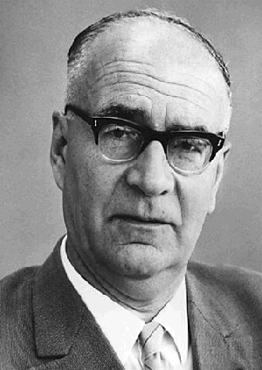

*Slika 6: Felix Wankel*

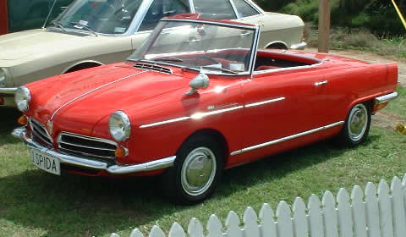

*Slika 7: NSU Spider*

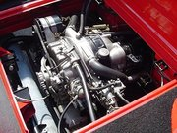

*Slika 8: Wanklov motor v Spiderju*

**4. ZAKLJUČEK**

Za ta referat sem se odločil zato, ker mi je tehnika najšibkejše področje moje razgledanosti. Naslov se mi je zdel zanimiv, saj prej še nikoli nisem slišal za Wanklov motor. Ob tem referatu sem izpopolnil svoje znanje o motorjih in avtomobilizmu. Še sanjalo se mi ni, da obstaja toliko različnih motorjev. Sedaj vem kaj je Wanklov motor in kje se uporablja, pa tudi nekaj o njegovem izumitelju. Vsekakor pa ne bom imel avtomobila v katerem bo nameščen Wanklov motor. V tem referatu sem delal sistematično, ne po najbolj priljubljenem ključu, Copy in Paste, temveč sem si dejstva najprej prebral nato pa jih zapisal s svojimi besedami.

**5. LITERATURA**

1. Pogačar, I. Motorji z notranjim izgorevanjem in vozila. Ljubljana: Univerzum, 1978.

2. <http://www.avtoin.com/showgrp.php?page=2&sort=&catID=53>

3.<http://www.osks.nm.edus.si/Seminarskenaloge/Seminarska_naloga_Janez_Virtic/wanklovmotor1.htm>

4.http://www.google.si/search?hl=sl&q=WANKLOV+MOTOR&btnG=Iskanje+Google&meta=